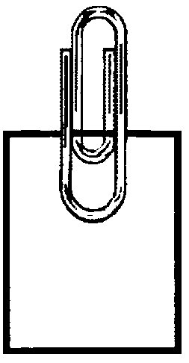  Annexe  G-4a | Système reproducteur – Anatomie féminine – Vue de profil  étiqueté | C.5.S1.E.1a  C.5.S1.E.1a

